Для начала будет создан коммит, в который позже будут внесены изменения. На рисунках 1 и 2 происходит добавление комментария в файл hello.html и его индексация и коммит

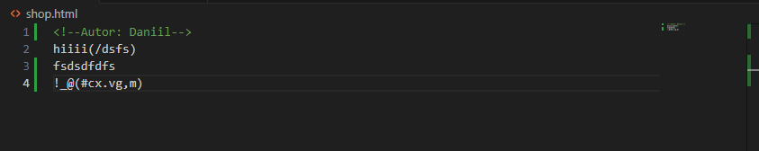

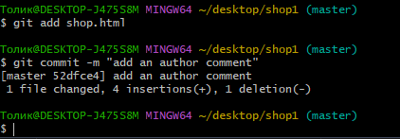

Далее необходимо добавить электронную почту в комментарий (рисунок 3).

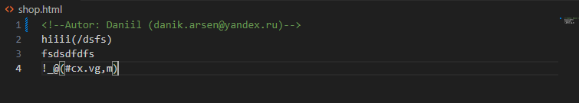

Но для того, чтобы не создавать отдельный коммит ради электронной почты, можно изменить предыдущий так, как показано на рисунке 4.

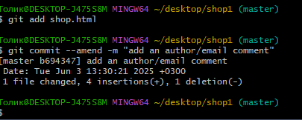

При просмотре истории можно будет заметить, что последний коммит был изменен.

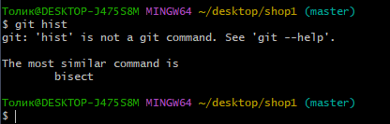

Для перемещения файлов в пределах репозитория используются команды, показанные на рисунке 6. После выполнения данных команды git индексирует эти изменения (удаление файла hello.html и создание файла lib/hello.html).

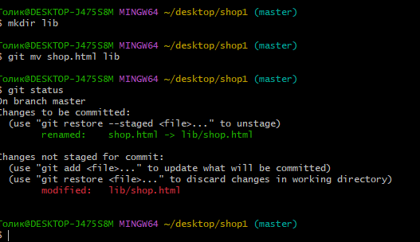

Далее надо осуществить коммит данного перемещения.

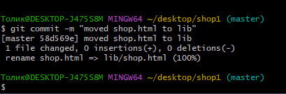

Необходимо добавить еще один файл в репозиторий. Это будет файл index.html с кодом, показанным на рисунке 8.

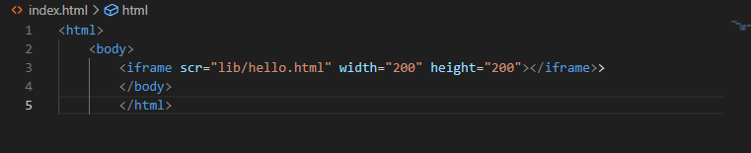

Далее нужно проиндексировать и закоммитить файл (рисунок 9).

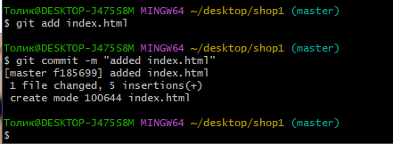

При открытии файла index.html будет виден кусок страницы hello.html (рисунок 10).

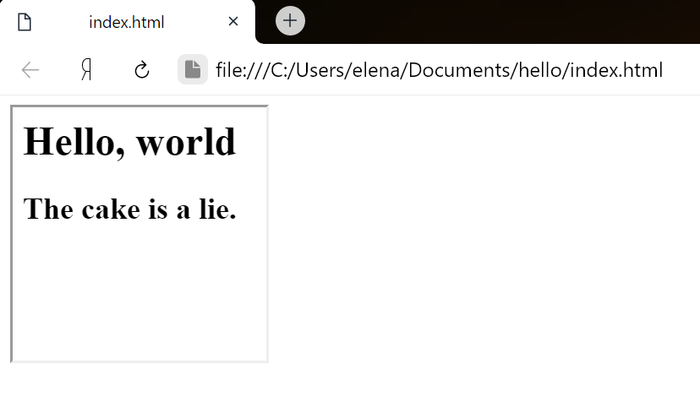

Чтобы посмотреть структуру каталога .git необходимо выполнить команду, показанную на рисунке 11.

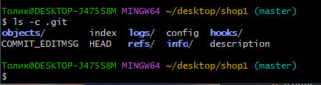

При аналогичном просмотре каталога objects можно будет увидеть множество каталогов с именами из 2 символов (рисунок 12). Имена каталогов являются первыми двумя буквами хэша.

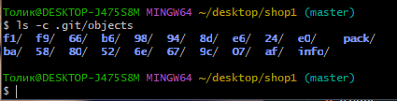

При просмотре содержимого любого из каталогов будут показаны файлы, названия которых состоят из 38 символов (рисунок 13).

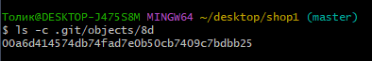

Далее требуется просмотреть файл конфигурации с помощью команды cat (рисунок 14).

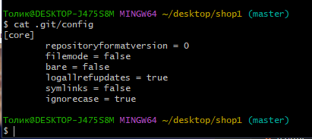

На рисунке 14 показан просмотр файлов в подкаталоге tags и веток в каталоге heads.

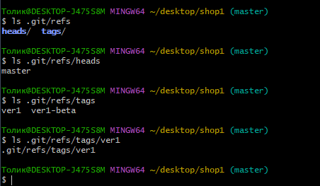

Файл HEAD содержит ссылку на текущую ветку (рисунок 16).

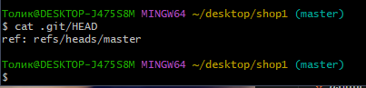

Для начала необходимо просмотреть последний коммит (рисунок 17).

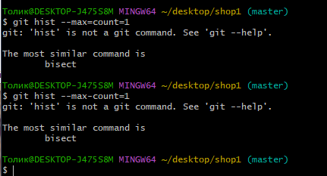

Далее надо использовать хэш последнего коммита, используя команды cat-file -p и cat-file -t (рисунок18) для просмотра объекта коммита. Также вместо длинных команд можно использовать сокращенные type и dump, если данные команды были заданы как алиасы.

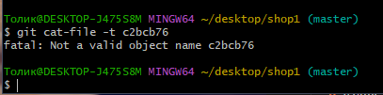

Для просмотра дерева каталогов необходимо использовать его хэш (рисунок 20).

Аналогичным образом можно просмотреть содержимое файла, каким оно было в самом первом коммите, как показано на рисунке 23. Для этого требуется использовать лишь нужные хэши.

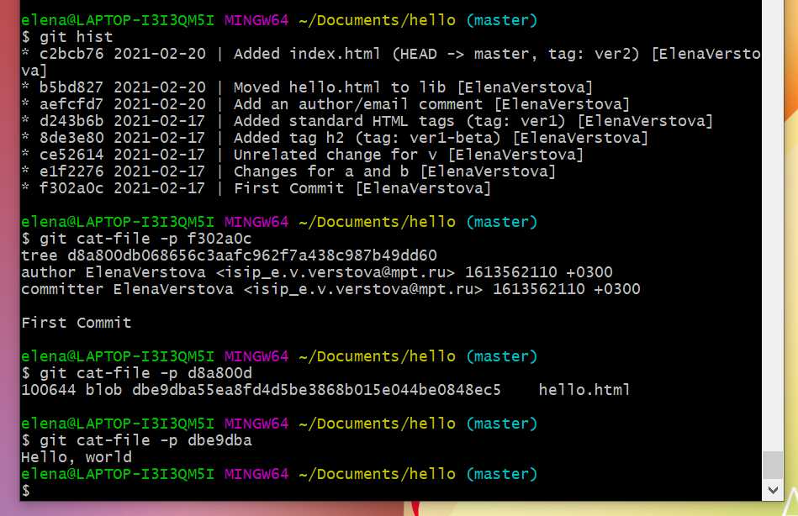

Рисунок 23 - Просмотр содержимого файла при первом коммите